**Московский государственный технический**

**университет им. Н.Э. Баумана**

Факультет «Информатика и системы управления»

Кафедра ИУ5 «Системы обработки информации и управления»

Курс «Электроника»

**Отчет по лабораторной работе №1**

**«Основные схемы выпрямителей»**

Вариант 77

|  |  |  |
| --- | --- | --- |
| **Выполнил:** |  | **Проверил:** |
| студент группы ИУ5-41Б |  | преподаватель каф. ИУ5 |
| Цыпышев Т. А. |  | Белодедов М. В. |
|  |  |  |

Москва, 2024 г.

Полученное задание:

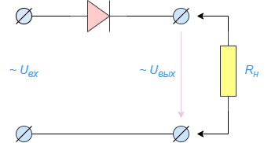

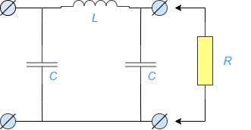



Полученные данные:

f = 500 Гц

Uвых = 15 В

Pвых = 450 Вт

К = 1,5 %

Рассчитаем сопротивление нагрузки:

RН =U2вых/Pвых = (15×15)/450 = 0,5 Ом

Диоды марки 10А02

Соберем данную диодную схему в программе-симуляторе Proteus 8 Professional, причем выберем диоды марки 10A02. Вместо одного диода используем три, соединенных параллельно, чтобы увеличить максимальный прямой ток:

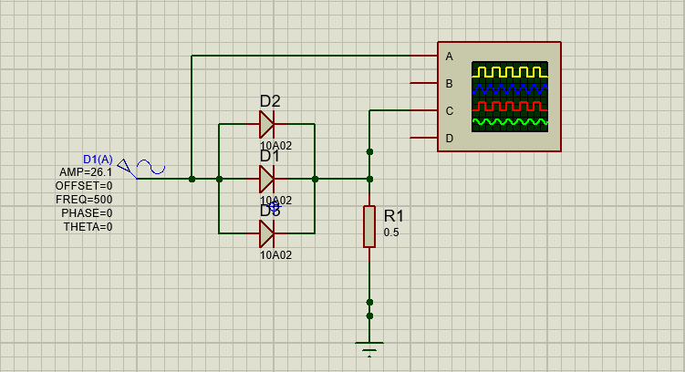

Измерим Uвых и Uп, причем подберем такое Uвх0, чтобы Uвых = 15 В: 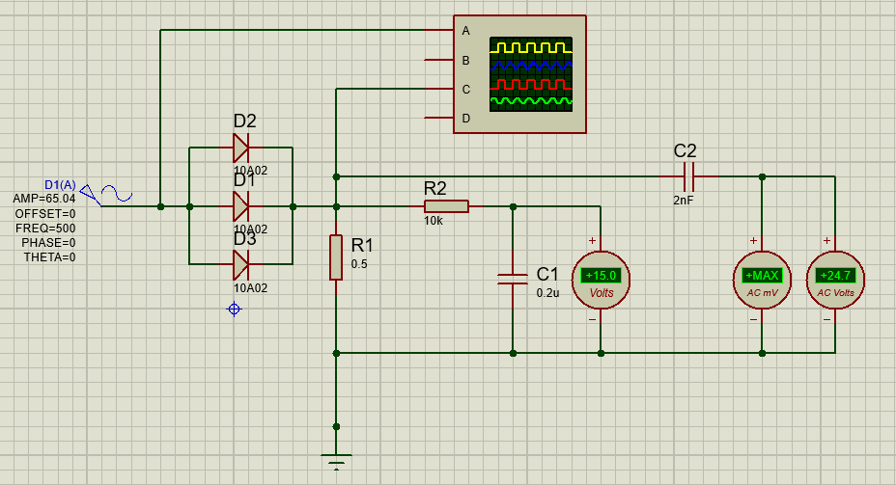

Uвх0 = 65,04 В

Uвых = 15 В, Uп = 24,6 В

Кп0 = Uп0/Uвых = 1,64%

Соберем заданную схему сглаживающего фильтра:

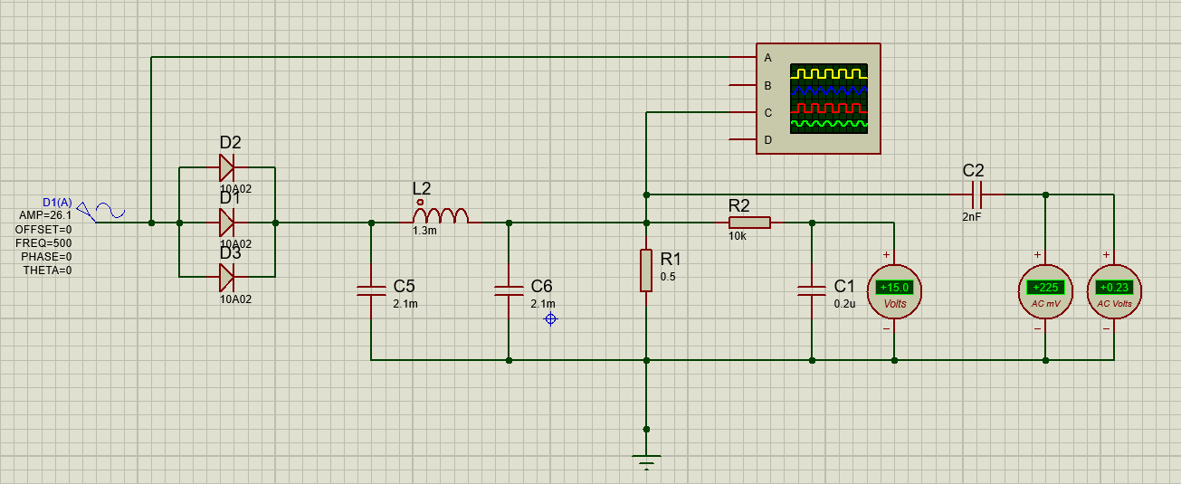

Рассчитаем номинальные значения элементов сглаживающего фильтра:

$L= \frac{5R_{н}}{f}= \frac{5×0,5}{500}= 0,005$ Гн

$С=\frac{2}{R_{н}f}= \frac{2}{0,5 ×500}= 0,008 Ф$

Подберем значения Uвх, L и C так, чтобы добиться требуемого Uвых и Kп:

L = 1,3 мГн

C1 = 2,1 мФ

C2 = 2,1 мФ

Uвх0 = 26,1 В

Кп0 = Uп0/Uвых = 225×10-3/15 = 1,5%

Так как окончательные значения номиналов фильтра должны быть из ряда Е24, вместо первого конденсатора подключим два параллельно, чтобы итоговая емкость была наиболее близка к требуемой. Аналогично сделаем и для 2 конденсатора.

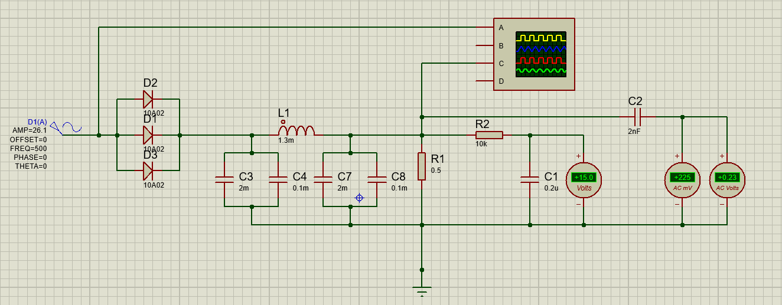

L1 = 1,3 мГн

C11 = 2 мФ

C12 = 0,1 мФ

C21 = 2 мФ

C22 = 0,1 мФ

Итоговые измерения Uвых = 15 В, Кп = 1,5%. Отклонение от требуемого значения не превышает допустимого.

Измерим данные, изменяя Rн:

|  |  |  |  |  |
| --- | --- | --- | --- | --- |
| Rн, Ом | Uвых, В | Uп, В | Kп, % | Iвых, А |
| 50000 | 25,6 | 0,0001 | 0,00047 | 0,00051 |
| 5000 | 25,5 | 0,0003 | 0,00129 | 0,00510 |
| 500 | 25,3 | 0,0005 | 0,00213 | 0,05060 |
| 50 | 25,1 | 0,0043 | 0,01717 | 0,50200 |
| 35 | 25 | 0,0061 | 0,02452 | 0,71429 |
| 20 | 24,8 | 0,0108 | 0,04355 | 1,24000 |
| 10 | 24,3 | 0,0219 | 0,09012 | 2,43000 |
| 8 | 24 | 0,0268 | 0,11167 | 3,00000 |
| 6 | 23,7 | 0,035 | 0,14768 | 3,95000 |
| 4 | 22,9 | 0,0494 | 0,21572 | 5,72500 |
| 2 | 21,1 | 0,0881 | 0,41754 | 10,55000 |
| 1 | 18,5 | 0,148 | 0,80000 | 18,50000 |
| 0,9 | 18 | 0,159 | 0,88333 | 20,00000 |
| 0,8 | 17,4 | 0,173 | 0,99425 | 21,75000 |
| 0,7 | 16,8 | 0,187 | 1,11310 | 24,00000 |
| 0,6 | 16 | 0,205 | 1,28125 | 26,66667 |
| 0,5 | 15 | 0,225 | 1,50000 | 30,00000 |
| 0,4 | 13,8 | 0,249 | 1,80435 | 34,50000 |
| 0,3 | 12,3 | 0,275 | 2,23577 | 41,00000 |
| 0,2 | 10,1 | 0,292 | 2,89109 | 50,50000 |
| 0,18 | 9,54 | 0,291 | 3,05031 | 53,00000 |
| 0,15 | 8,63 | 0,286 | 3,31402 | 57,53333 |
| 0,13 | 7,94 | 0,276 | 3,47607 | 61,07692 |
| 0,1 | 6,76 | 0,252 | 3,72781 | 67,60000 |

Построим графики: